



INSTITUTO DE EDUCACIÓN SECUNDARIA LA MOLA
NOVELDA

DESARROLLO DE APLICACIONES WEB

Curso Académico 2025/2026

Desarrollo Web en Entorno Cliente

U03_A01 Casos prácticos, Ponte a prueba, etc… - Prof. Emilio Ramírez

Autor: Segura Abad, Mario

Fecha: 14 de Noviembre, 2025

INTRODUCCIÓN
En el ejercicio “Probad todo el código del Apartado 1” deberemos incluir en uno o varios scripts (recomendable en varios) absolutamente todo el código del apartado 1 de la teoría de JavaScript.

En el ejercicio “Probad todos los Scripts del Apartado 1” deberemos ejecutar los scripts adjuntos en la explicación de la tarea en AULES y explicar mediante comentarios en el mismo editor de código su funcionamiento. Recordad añadir pruebas de autoría.

En el “Caso práctico 1” deberemos utilizar las funciones del DOM para crear desde JavaScript el siguiente código HTML proporcionado (DWEC_U03_A01_CPE_E.html).

En el “Ponte a prueba 1” diseñaremos una función JS que se encargue de conmutar la presencia de la clase activado en cada uno de los elementos <div>. Los elementos <div class=”item activado”> se deberán convertir en <div class=”item”> y viceversa.

ENUNCIADO

Probad todo el código del Apartado 1

Incluid en uno o varios fuentes todo el código que aparece en la teoría de este apartado, así como su ejecución y prueba de autoría.
Ejemplo de implementación:
Captura de pantalla – DWEC_U03_A01_TEO_1.js

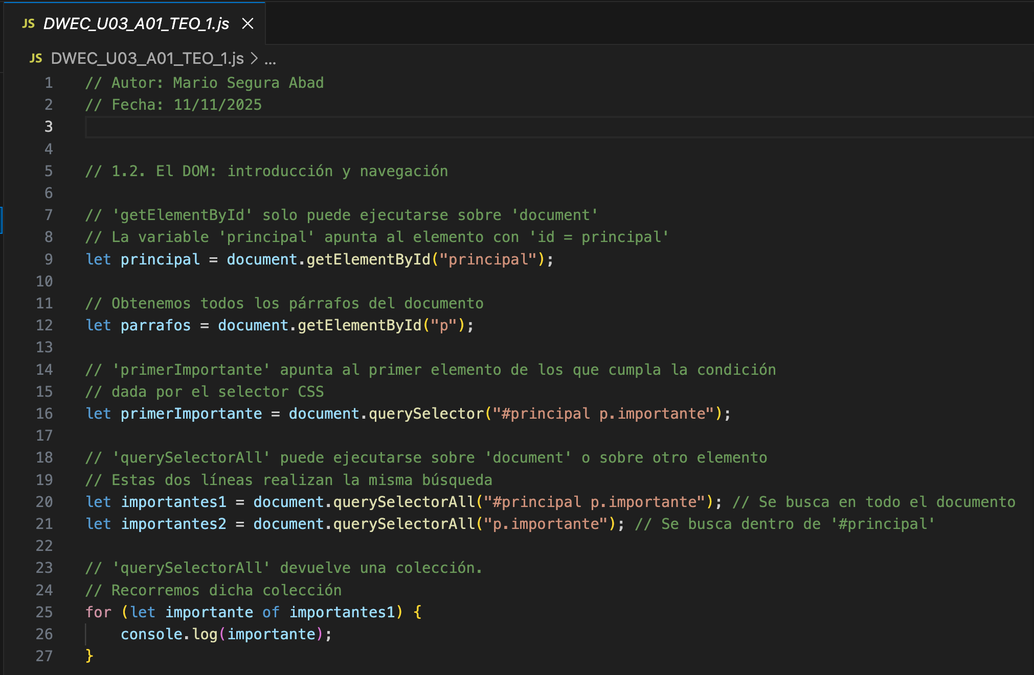

Probad los Scripts del Apartado 1

Ejecutad los scripts adjuntos y explicad su funcionamiento. Recordad incluir pruebas de autoría.
Ejemplo de implementación:

Captura de pantalla – DWEC_U03_A01_01.html

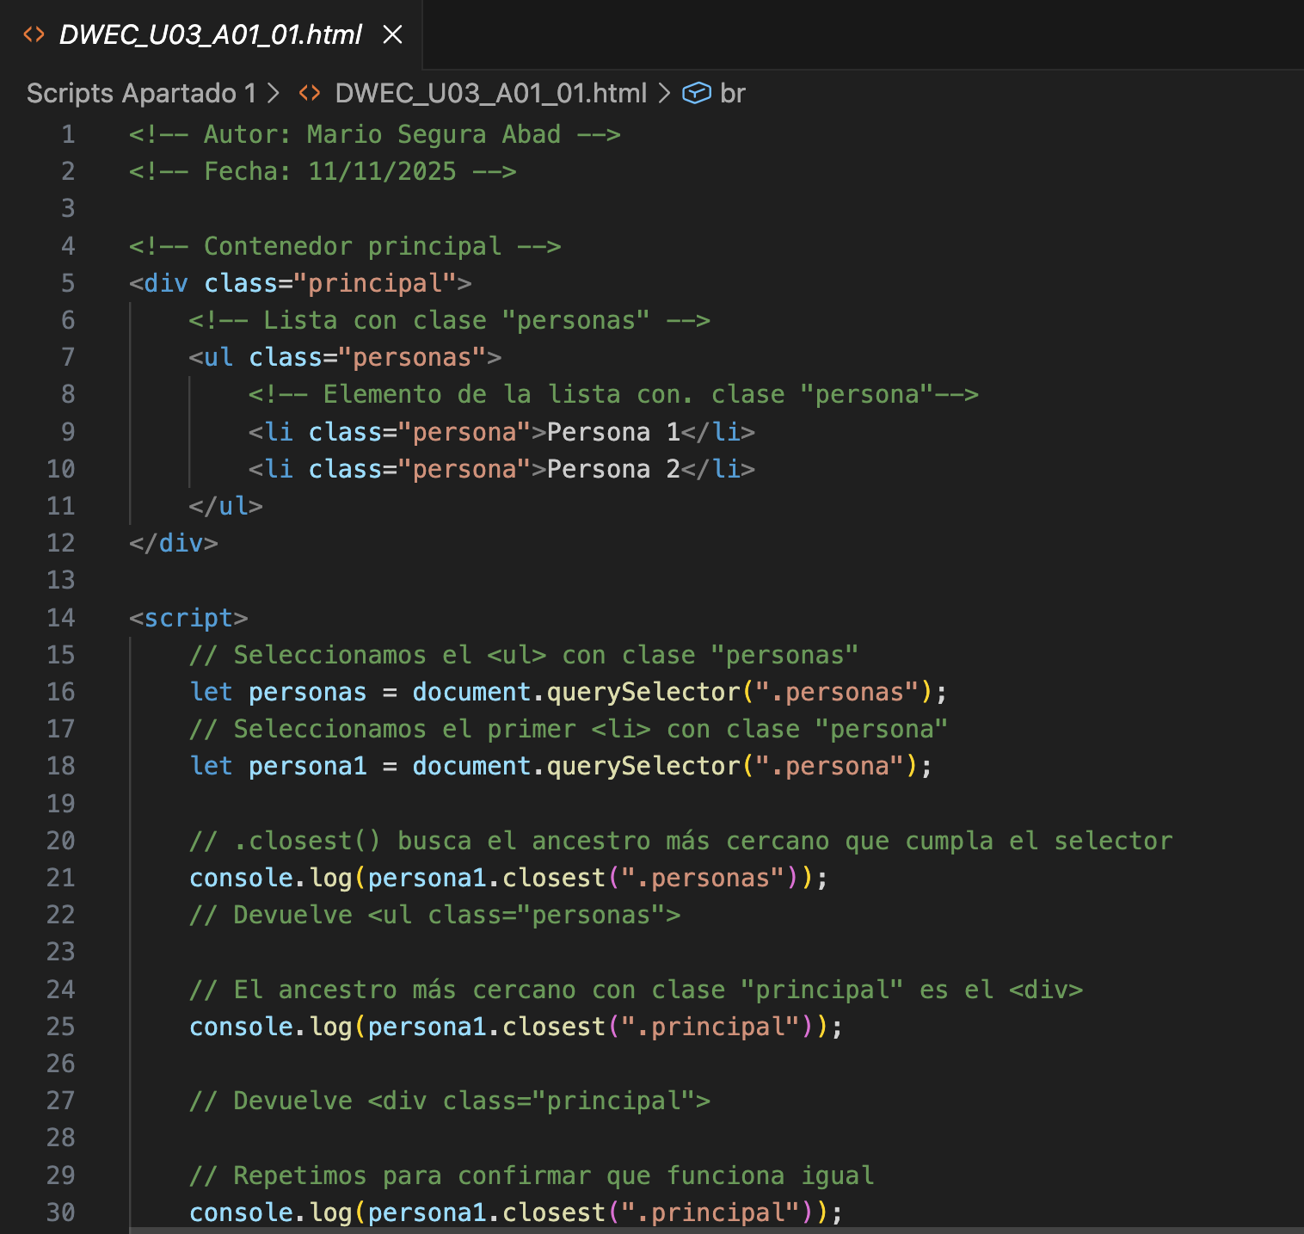

Captura de pantalla – DWEC_U03_A01_02.html

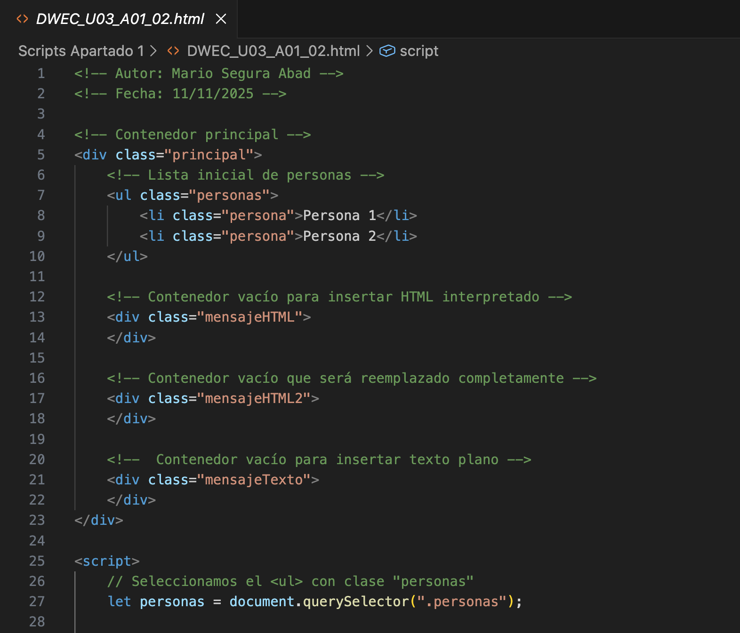

Captura de pantalla – DWEC_U03_A01_03.html

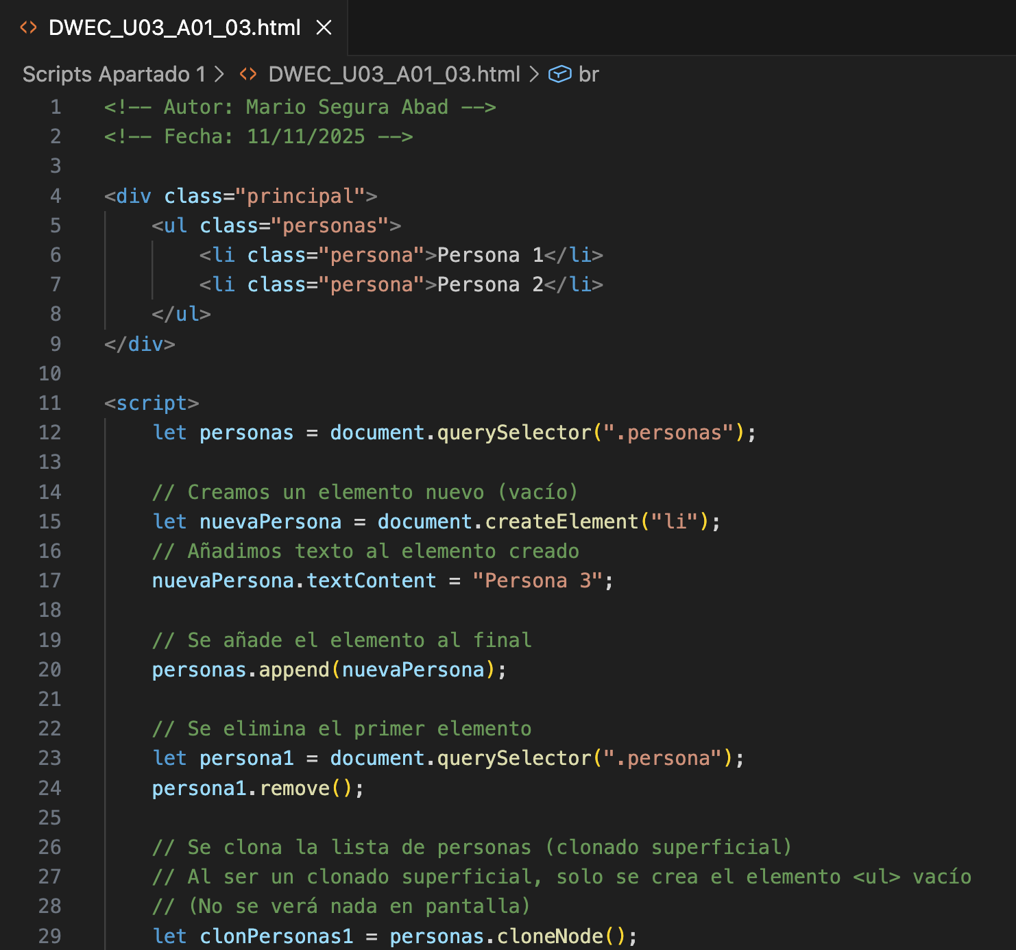

Caso práctico 1

Creación de HTML desde JavaScript
Utiliza las funciones del DOM para crear desde JavaScript el siguiente código HTML.

Adjunto dispones del archivo DWEC_U03_A01_CP_E.html, con el HTML resultante.

Ponte a prueba 1

Trabajo con colecciones del DOM
Diseña una función JavaScript que se encargue de conmutar la presencia de la clase activado en todos los elementos <div> con clase item:
- Los elementos <div class=”item activado”> se deben convertir en <div class=”item”>.
  - Los elementos <div class=”item”> se deben convertir en <div class=”item activado”>.

Claves de resolución:

- En primer lugar, debes seleccionar el conjunto de elementos sobre el que quieres actuar.
- Recuerda que lo que obtendrás será una colección, no un elemento individual.
- En lugar de comprobar mediante un condicional si un elemento tiene la clase activado, ¿hay algún método que te permite realizar la conmutación directamente?

DESARROLLO DE LA PRÁCTICA
Práctica DWEC – Apartado 1 Unidad 3

Descripción
Este proyecto se centra en los fundamentos de manipulación del DOM en JavaScript. El objetivo principal ha sido probar todo el código teórico del apartado, ejecutar los scripts adjuntos y desarrollar un caso práctico extendido: crear HTML dinámicamente desde JavaScript y trabajar con colecciones del DOM para modificar clases de elementos. Se ha trabajado con el archivo DWEC_U03_A01_CP_E.html y un script asociado, verificando su funcionamiento en el navegador.

Contenido del archivo

Código del Apartado 1 de teoría
Se ha recopilado todo el código mostrado en clase relacionado con:

Creación de elementos HTML desde JavaScript.

Inserción de nodos en el DOM.

Selección de elementos mediante querySelector y getElementByClassName.

Manipulación de atributos y clases.

Cada archivo incluye comentarios con el nombre del autor y la fecha de realización. Se han capturado los resultados por consola y en pantalla como prueba de autoría.

Caso Práctico 1 – Creación de HTML desde JavaScript
Se ha utilizado JavaScript para generar dinámicamente el siguiente bloque HTML:

Una tarjeta con título Datos de contacto.

Elementos <p> con nombre, email y teléfono.

Uso de dar clases para dar formato (tarjeta, tarjeta-titulo, tarjeta-cuerpo).

El resultado final se corresponde con el archivo adjunto DWEC_U03_A01_CP_E.html.

Ponte a Prueba 1 – Trabajo con colecciones del DOM
Se ha diseñado una función que conmuta la clase activado en todos los elementos <div class=”item”>:

Si un elemento tiene la clase activado, se elimina.

Si no la tiene, se añade.

Se ha utilizado el método classList.toggle() para simplificar la lógica y evitar condicionales.

Este ejercicio ha reforzado el uso de colecciones del DOM y métodos modernos para manipular clases.

Cómo visualizarlo

Requisitos:

Editor de código compatible: en mi caso, Visual Studio Code.

Navegador web actual: en mi caso, Google Chrome.

Pasos:

Guardar los archivos .html y .js en la misma carpeta, muy importante.

Abrir el archivo .html en el navegador.

Observar la tarjeta generada dinámicamente.

Probar la función de conmutación de clases en consola o mediante eventos.

Revisar la consola del navegador (F12 Consola) para verificar mensajes de prueba de autoría.

Objetivos de la práctica

Probar y comprender el código teórico del Apartado 1.

Crear elementos HTML desde JavaScript utilizando funciones del DOM.

Manipular colecciones de elementos y sus clases.

Documentar correctamente, como siempre, cada ejercicio con nombre, fecha y capturas de pantalla.

Presentar el proyecto en formato PDF junto con los archivos fuente y pantallazos.

CONCLUSIÓN
Esta práctica nos ha permitido consolidar y reforzar los conceptos básicos de manipulación del DOM en JavaScript. Se ha comprobado cómo crear elementos HTML dinámicamente, cómo insertarlos en el documento y cómo modificar clases en colecciones de elementos. La práctica también nos ha sido útil para entender los fundamentos de interacción con el DOM, que servirán de base para proyectos más complejos en unidades posteriores.

